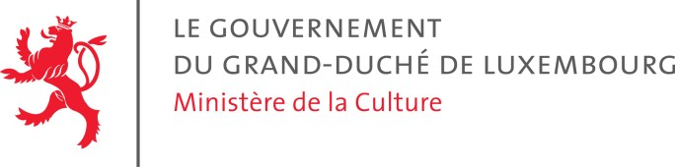

Formulaire de demande | Ateliers d’artistes | Château de Bourglinster

Merci de compléter ce formulaire et de le joindre à votre dossier de candidature

Nom :
Prénom (s) :
Date et lieu de naissance :
Nationalité :
Adresse :
N° tél. fixe :
N° tél. portable :
Courriel :
Website :
Discipline artistique pratiquée :

Artiste professionnel: Oui Non

Si non : autre(s) activité(s) :
Taux d’occupation :
Date et signature :

________________________________________________________________________
Ministère de la Culture | Service d’animation culturelle régionale | 4, bd F.-D. Roosevelt L-2912 Luxembourg | annexes.bourglinster@mc.etat.lu | Tél. : 00352 247-86666

